# **H. CONGRESO DEL ESTADO DE CHIHUAHUA.**

**P R E S E N T E.-**

**EXPOSICION DE MOTIVOS:**

Luis Murillo Periodista del medio informativo “El Sol de Parral” en recientes fechas mediante una profesional investigación, ha dado cuenta de un delito cometido reiteradamente por autoridades del estado mediante las oficinas del registro civil: El Matrimonio de Menores de Edad.

Riva Palacio, Ahumada, Guazapares, Julimes y Morelos son las oficinas en donde según el reportaje de Luis Murillo en donde en el 2023 se registraron 12 ceremonias en donde las autoridades de esas oficinas las consideraron legales a pesar de involucrar a menores de 18 años. Chihuahua celebro 12 de 21 ceremonias entre o con menores de edad siendo nuestro estado el de mayor incidencia a pesar de que desde el 2017 el Art. 136 del Código Civil se estableció edad mínima de 18 años para contraer nupcias.

El Director General del Registro Civil del Estado; Rafael Alejandro Corral Valverde en entrevista con el periodista Luis Murillo declaro que: “dichas actas de matrimonio NO TENDRAN VALIDEZ LEGAL así como que los matrimonios detectados no cumplían con los requisitos establecidos en la reglamentación correspondiente (Art. 136 del Código Civil Edo Chih). Agregó que en estricto apego al derecho de los niños y niñas estos casos ya se estaban atendiendo con carácter de urgente.”

Dentro de la misma entrevista el Director General del Registro Civil del estado Corral Valverde declaró: “Por casar a menores..retirarían Registro Civil en los 5 Municipios mencionados”

[*https://www.elheraldodechihuahua.com.mx/local/chihuahua/de-no-apegar-se-la-ley-dejaran-de-oficiarse-matrimonios-en-cinco-municipios-de-chihuahua-12767554.html*](https://www.elheraldodechihuahua.com.mx/local/chihuahua/de-no-apegar-se-la-ley-dejaran-de-oficiarse-matrimonios-en-cinco-municipios-de-chihuahua-12767554.html)

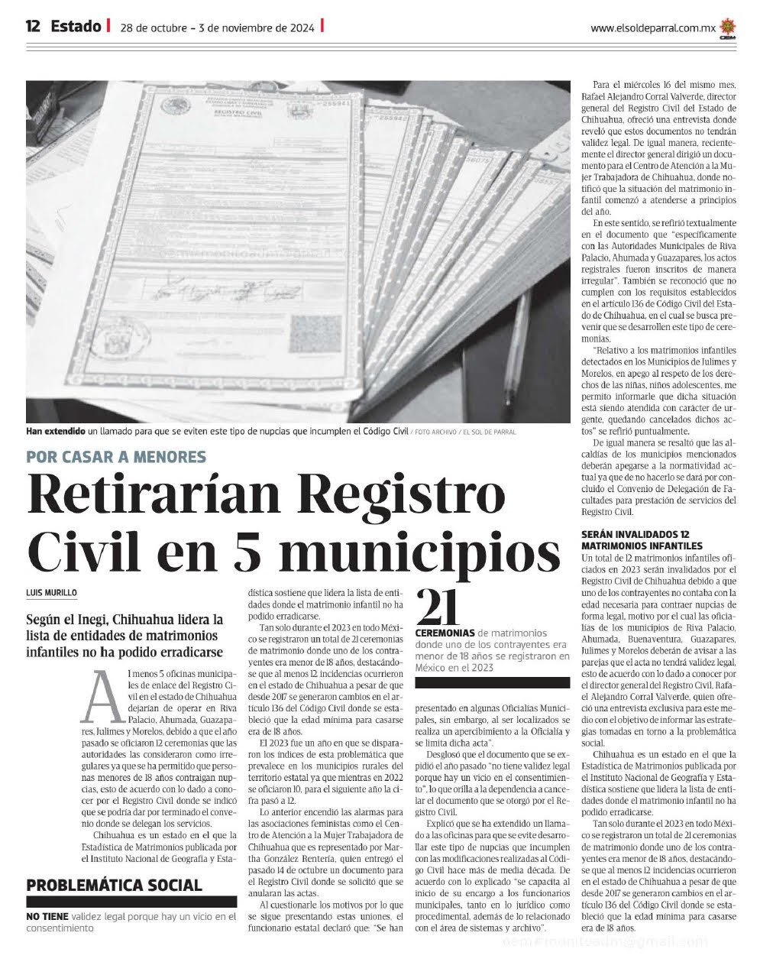

**México castigará matrimonio infantil con 22 años de prisión**

Desde el 16 de marzo de 2023 el Senado, que prohibió esa práctica 2019, aprobó una reforma al Código Penal que hace ese delito imprescriptible.

<https://p.dw.com/p/4OkQS>

De acuerdo con una investigación periodística por Eduardo Verdugo publicada a finales de 2022, en México se registraron al menos 153,000 matrimonios infantiles de 2010 a 2021.

El Senado mexicano aprobó este miércoles (15.03.2023) un proyecto para penalizar el matrimonio forzado de menores (matrimonio infantil), delito que tendrá una pena de hasta 22 años de cárcel si la víctima es integrante de una comunidad indígena o comunidad afromexicana.

Por unanimidad, con 90 votos a favor, el Pleno del Senado de México aprobó un proyecto de decreto que reforma el Código Penal Federal, a fin de establecer "un tipo penal autónomo que sancione a quienes obliguen a menores a convivir con otra persona en forma constante y equiparable al matrimonio".

En marzo de 2019, el Senado mexicano aprobó la prohibición de los matrimonios infantiles en todo el país, además de diversas disposiciones del Código Civil para establecer los 18 años como edad mínima para el matrimonio.

El nuevo dictamen precisa que este delito "sea imprescriptible y que al responsable se le imponga una pena de ocho a 15 años de prisión y de 1.000 a 2.500 días multa.

De acuerdo con el documento, la pena prevista aumentará hasta en una mitad, en su mínimo y en su máximo, si la víctima pertenece a algún pueblo o comunidad indígena o afromexicana.

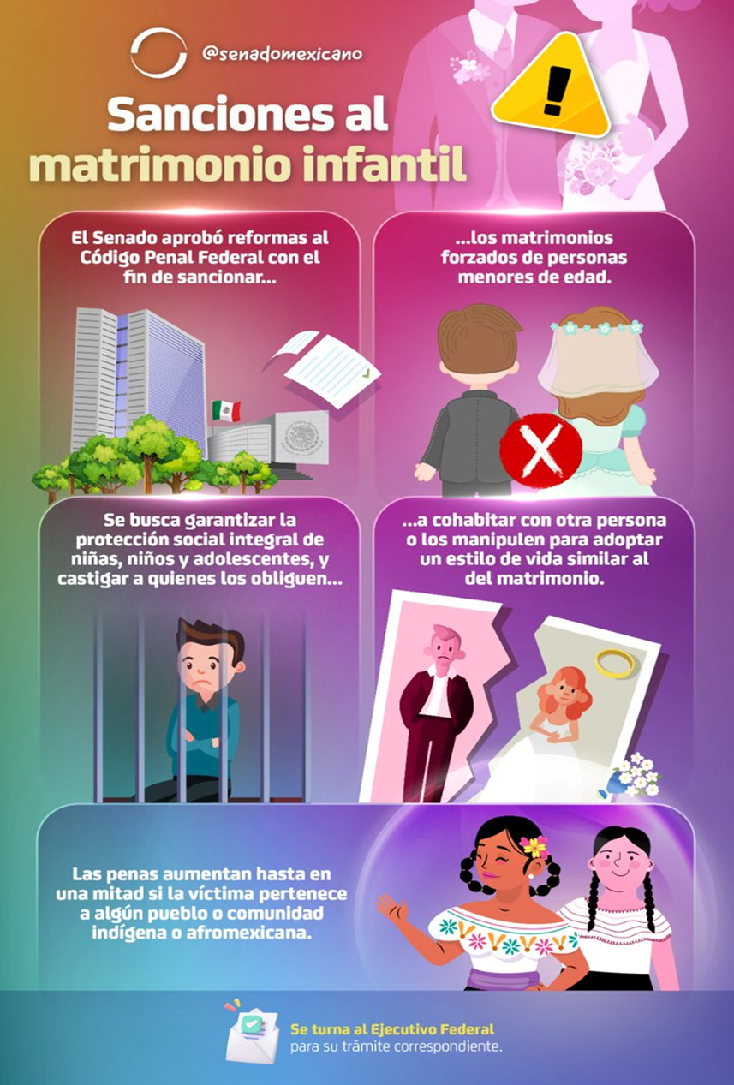

REGLAMENTO DE OFICINAS DEL REGISTRO CIVIL

<http://ordenjuridico.gob.mx/Publicaciones/DI2005/pdf/EM8.pdf>

**LIBRO OCTAVO DE LAS SANCIONES Y RESPONSABILIDAD DE LOS SERVIDORES PÚBLICOS DEL REGISTRO CIVIL**

**ARTÍCULO 172.-**

Los servidores públicos del Registro Civil serán responsables de las faltas u omisiones que cometan en el servido de sus funciones, haciéndose acreedores a las sanciones previstas por este Reglamento, sin perjuicio de las que establezcan otros ordenamientos.

**ARTÍCULO 173**.- El Director General en el ámbito de sus facultades, será quien determine las sanciones aplicables a los titulares de las Oficialías que incurran en el alguna falta u omisión en el desempeño de sus funciones, establecidas en las leyes aplicables.

**ARTÍCULO 174.-** Son sanciones aplicables:

a) Apercibimiento:

b) Amonestación;

c) Suspensión del cargo hasta por treinta días; y

d) Destitución.

**ARTÍCULO 175**.- El Director General con independencia de la aplicación de las sanciones indicadas en el artículo anterior, podrá presentar ante la contraloría que corresponda, las denuncias por faltas u omisiones en que hayan incurrido los servidores públicos del Registro Civil en el desempeño de sus funciones.

**ARTÍCULO 176**.- Los empleados administrativos de una Oficina Regional u Oficialía que incurran en cualquier falta u omisión o no cumplan en tiempo y forma las obligaciones de su respectiva responsabilidad, serán denunciados ante la Contraloría Interna del Municipio correspondiente por el Jefe de Oficina Regional u Oficial según corresponda. TRANSITORIO

marzo 22, 2023

Índice

El cierre del Registro Civil

Causas

Consecuencias

Alternativas

Conclusión

Lista de Verificación

El cierre del Registro Civil

El Registro Civil es uno de los servicios públicos más importantes de cualquier país. Este organismo es responsable de llevar un registro de todos los eventos vitales de sus ciudadanos, como nacimientos, matrimonios y defunciones. Sin embargo, en algunos casos, este servicio puede ser suspendido temporalmente, lo que puede causar problemas para las personas que necesitan acceder a él.

Causas

Existen varias razones por las que el Registro Civil puede cerrar temporalmente. Una de las principales causas es la falta de personal, ya sea por jubilaciones, renuncias o enfermedades. Otra causa común es la falta de recursos, ya que este servicio requiere de una gran cantidad de inversión en tecnología y otros recursos para funcionar correctamente.

Consecuencias

El cierre del Registro Civil puede tener consecuencias graves para las personas que necesitan acceder a él. Por ejemplo, aquellos que necesitan obtener una partida de nacimiento para inscribir a sus hijos en la escuela pueden tener problemas si este servicio no se encuentra disponible. Del mismo modo, aquellos que necesitan realizar trámites legales, como la obtención de un pasaporte o la realización de un matrimonio civil, también pueden verse perjudicados.

Alternativas

Afortunadamente, existen algunas alternativas mientras el Registro Civil se encuentra cerrado. Por ejemplo, en algunos países se permite la obtención de partidas de nacimiento a través de internet, aunque esta opción puede no estar disponible para todas las personas. También es posible realizar algunos trámites a través de otros organismos públicos, como las municipalidades o los registros de la propiedad.

Conclusión

En resumen, el cierre temporal del Registro Civil puede tener consecuencias graves para las personas que necesitan utilizar sus servicios. Es importante que los gobiernos tomen medidas para prevenir este tipo de situaciones, ya sea a través de la contratación de más personal o la asignación de nuevos recursos. Mientras tanto, es fundamental que las personas se informen sobre las alternativas disponibles y tomen las medidas necesarias para minimizar los inconvenientes causados por el cierre del Registro Civil.

En base a todo lo anteriormente expuesto y a la legislación que nos regula, todos los integrantes Diputados de la Bancada de Morena solicitamos respuesta a las siguientes preguntas por parte del Director General del Registro Civil del estado de Chihuahua:

Porque:

*1.- ¿Tardó casi un año para empezar a investigar estos 12 matrimonios con o entre menores de edad?*

*2.- ¿Como es posible que hasta Octubre del presente detectó la posible comisión de estos delitos? Cuales son sus métodos de auditoria a los trabajos realizados en las oficinas a su cargo?*

*3.- ¿Mas allá de anular las actas de esos matrimonios entre menores de edad, qué acciones legales ha emprendido en contra de los funcionarios o de sus colaboradores responsables y/o posibles cómplices que llevaron a cabo esos matrimonios? (Art 173, 174 y 175 del Reglamento Registro Civil del Estado)*

*4.- ¿Por qué amenaza a las comunidades en cerrar las oficinas de Registro Civil afectando a los ciudadanos de esos poblados en lugar de proceder jurídicamente en contra de los posibles responsables funcionarios?*

D A D O en el recinto oficial del Poder Legislativo, a los 7 días del mes de noviembre del 2024.

**Diputada María Antonieta Pérez Reyes**

**Bancada MORENA**